

МИНИСТЕРСТВО НАУКИ И ВЫСШЕГО ОБРАЗОВАНИЯ РОССИЙСКОЙ ФЕДЕРАЦИИ

Федеральное государственное автономное образовательное учреждение высшего образования

# Дальневосточный федеральный университет

**ИНСТИТУТ МАТЕМАТИКИ И КОМПЬЮТЕРНЫХ ТЕХНОЛОГИЙ (ШКОЛА)**

# Департамент информационной безопасности

**ОТЧЕТ**

по лабораторной работе

по дисциплине «Математические основы управления проектами»

по направлению подготовки 10.03.01 «Информационная безопасность» образовательная программа подготовки бакалавров

по теме: **«Создание проекта»**

Выполнили студенты гр. Б9122-10.03.01

Глущенко Глеб Ильич

Вернер Владимир Сергеевич

Проверил

Добржинский Юрий Вячеславович

(оценка)

г. Владивосток

2023 г

Оглавление

Введение 3

Создание настраиваемого текстового поля 4

Создание пользовательского представления 6

Заполнение проекта задачами 8

Ответы на вопросы 9

Вывод 10

# Введение

Существуют различные инструменты для управления проектом. Среди таких инструментов хотелось бы выделить Microsoft Project, поставляемый вместе с пакетом программ Microsoft Office. В этой практической работе мы научимся использовать инструменты данной программы.

# Создание настраиваемого текстового поля

Настраиваемые текстовые поля нужны для заполнения определённых параметров, не включённых по умолчанию в пакет программы MS Project

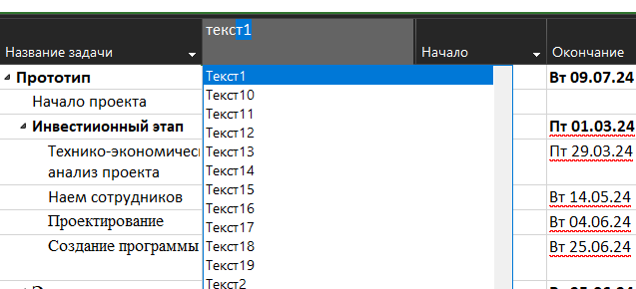

Рисунок 1 – Создание текстового поля

Сначала изменим название текстового поля в окне настроек:

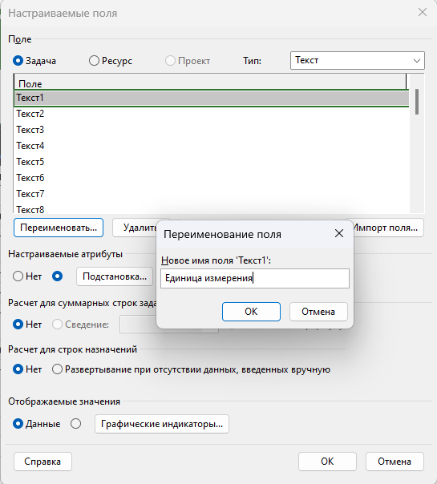

Рисунок 2 – Окно настроек текстового поля

Заполним таблицу подстановки вероятных значений, чтобы было удобнее выбирать из предложенных вариантов:

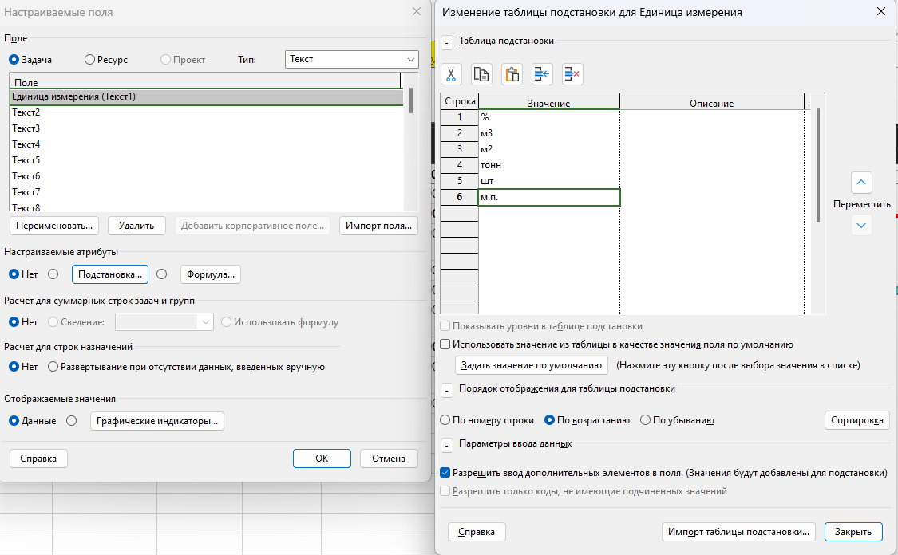

Рисунок 3 – Заполнение таблицы подстановки

Настраиваемое текстовое поле готово, но если его потребуется изменить – мы сделаем это в любой момент.

# Создание пользовательского представления

Создание пользовательского представления необходимо, когда предстоит работать не со всеми данными, а лишь с частью. Чтобы освободить экранное пространство, не удаляя при этом полезные данные существуют встроенные представления, однако часто требуется создать своё представление для удобства работы в конкретном проекте

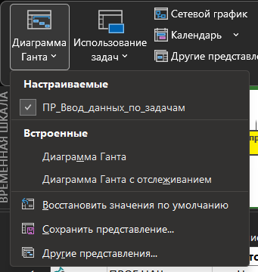

Рисунок 4 – Создание представления

Создать пользовательское представление можно в пункте Вид - Представление задач – Диаграмма Ганта – Сохранить представление

Затем можно изменить представление как удобно:

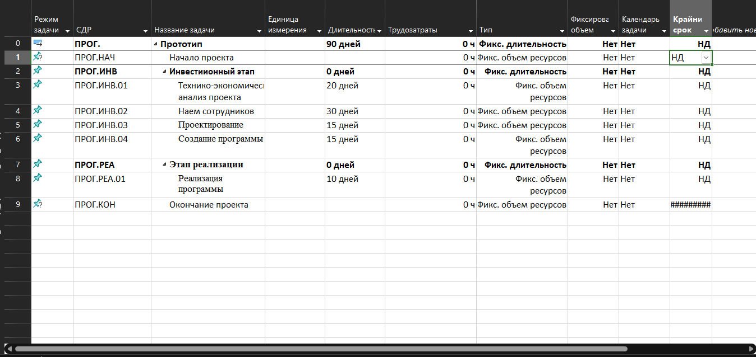

Рисунок 5 – Изменение представления

После изменения сохраняем и удостоверяемся в этом:

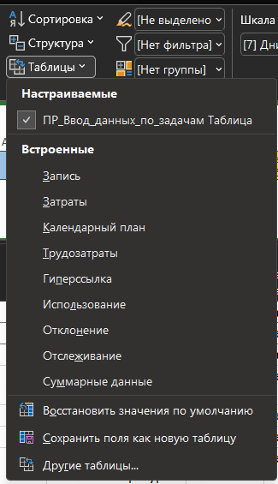

Рисунок 6 – Сохранение представления

# Заполнение проекта задачами

После освоения всех предыдущих тем постараемся заполнить документ корректно так, чтобы он отражал действительный план работы над проектом

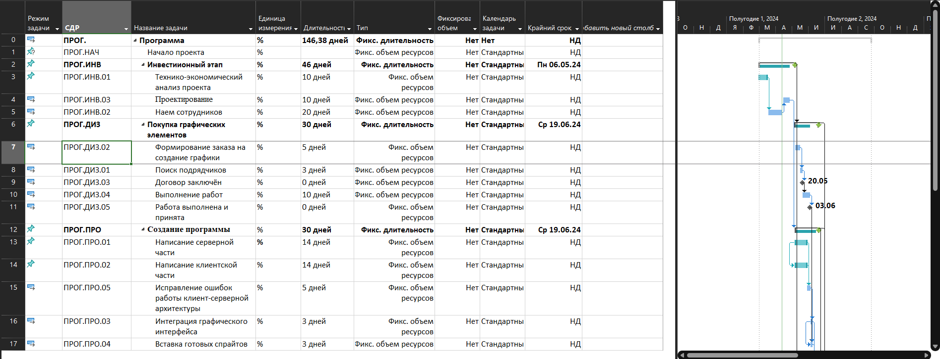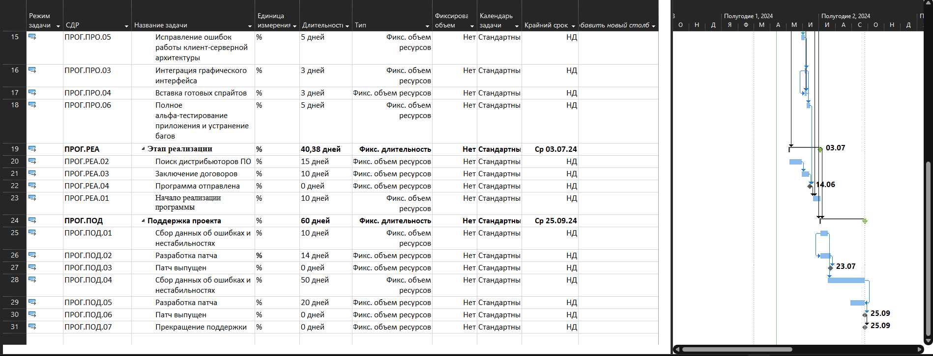

Рисунок 7 – Состояние проекта после добавления данных

Заполнение документа окончено, связи логически расставлены, максимально удобное представление оставлено по умолчанию.

# Ответы на вопросы

1. **Для чего используются настраиваемые поля? Как создать настраиваемое поле?**

*Настраиваемые текстовые поля нужны для заполнения определённых параметров, не включённых по умолчанию в пакет программы MS Project. Создать его можно, кликнув ПКМ на название столбца и добавив нужное поле, после чего можно также через клик ПКМ вызвать окно изменения этого поля.*

1. **Как создается пользовательское представление? Как создается пользовательская таблица?**

*Пользовательское представление и таблицу можно создать в кликом Вид – Представления задач – Диаграмма Ганта – Сохранить представление. После этого стоит изменить весь вид рабочей области как удобно и кликнуть туда же ещё раз.*

1. **Как отображается информация о превышении директивных сроков выполнения задач? Каким образом можно устранить превышение?**

*Информация о превышении директивных сроков задач отображается на диаграмме Ганта красным цветом и подчёркиванием красной волнистой линией даты задачи. Есть несколько способов устранить несоответствие:*

1. *Увеличить директивно длительность этапа;*
2. *Сократить длительность вложенных задач;*
3. *Суммарной задаче присвоить автоматический тип планирования;*
4. *Пересмотреть типы связей и задать опережения*.

# Вывод

В ходе выполнения данной практической работы были достигнуты цели основного освоения инструментов утилиты MS Project, показан принцип работы пользовательских представлений, а также получены практические навыки заполнения проекта задачами.